**תורת החישוביות – הרצאה 11**

**תזכורת**

$$NP, P, P=NP?$$

$$NPC$$

משפט Cook: $SAT,3SAT,VC∈NPC$

$$VC$$

קלט: $G=(V,E)$, מספר $k$

האם: קיים כיסוי צמתים $B$ בגודל $k$ עבור $G$?

$$3SAT$$

קלט: פסוק $φ$ בצורת CNF

האם: האם $φ$ ספיק?

**טענה: $3SAT≤_{p}VC$**

**המטרה (מסקנה שתנבע מהטענה): $VC∈NPC$**

הוכחה:

נראה רדוקציה $f$ כנדרש $f\left(φ_{3CNF}\right)=G,k$ כך ש- $φ∈3SAT⇔f(φ)∈VC$

$n$– מספר המשתנים

$m$– מספר הפסוקיות

תיאור $G$:

* $2n$ צמתי ליטרלים מסומנים ע״י $x_{1}\overline{,x_{1}},…,x_{n},\overline{x_{n}}$

עם קשת לכל $i$ בין $x_{i}\overline{,x_{i}}$

* $3m$ צמתי פסוקיות המרכיבים $m$ משולשים

המשולש ה- $i$ מסומן ע״י הליטרלים של $c_{i}$: $l_{i1},l_{i2},l_{i3}$ (איקסים)

* $3m$ קשתות המחברת כל צומת פסוקית המסומן ע״י ליטרל $l$ אל צומת הליטרל (היחיד) המסומן $l$.

הערה חשובה: הצמתים לא מיוצגים ע״י השמות שלהם

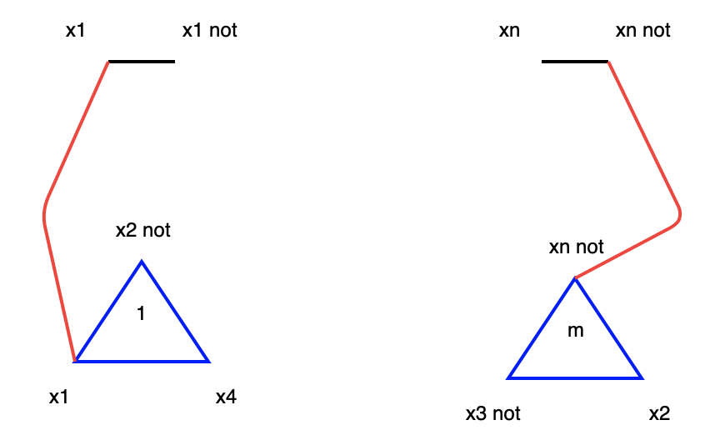

בחירת $k$:

$$k=n+2m$$

$n$– לפחות כדי לכסות את כל זוגות צמתי הליטרלים

$2m$– לפחות כדי לכסות את כל משולשי צמתי הפסוקיות

מתקיים:

$f∈POLY$

תקפות:

א. נניח ש- $φ∈3SAT$ ולכן קיימת השמה מספקת $α$ עבור $φ$

ונראה $f\left(φ\right)=\left(G,k\right)∈VC$ ע״י בניית $B$ מתאים:

נוסיף ל- $B$ את כל צמתי הליטרלים המקבלים את הערך $T$ ב- $α$.

בכל משולש (פסוקית) $C_{i}$ יש ליטרל אחד לפחות שמקבל את הערך $T$. את שני הצמתים המתאימים לליטרלים האחרים נוסיף ל- $B$. אם יש יותר מליטרל אחד כזה, נבחר שרירותית צומת שקיבל $T$ ונוסיף ל- $B$ את שני האחרים.

מתקיים: $\left|B\right|=n+2m=k$.

עכשיו נותר לוודא ש- $B$ מכסה את כל הקשתות:

קשתות מסוג א׳ (בין צמתי הליטרלים) – מכוסות

קשתות מסוג ב׳ (בין צמתים במשולש) – מכוסות

קשתות מסוג ג׳ (המחברות בין צומת ממשולש לצומת ליטרל) – לשני הצמתים בקצוות יהיה את אותו השם

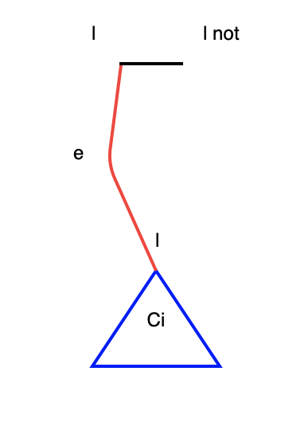

נתבונן בקשת $e$ מסוג ג׳ המסומנת ע״ ליטרל $l$.

או שצומת הפסוקית של $e$ נמצא ב- $B$ ואז $e$ מכוסה

או שצומת הפסוקית של $e$ לא נמצא ב- $B$, מהבנייה $α\left(l\right)=T$ ואז צומת הליטרל שהוא ב- $B$ ושוב $e$ מכוסה.

ב. נניח ש- $f\left(φ\right)=(G,k)∈VC$ ובפרט שקיים $B$ בגודל $k$ כנדרש ונוכיח ש- $φ$ ספיק ע״י בניית $α$ מתאימה.

הבחנות:

כל כיסוי צמתים עבור $G$ מכיל לפחות $n$ צמתי ליטרלים (אחד מכל זוג $x_{i}\overline{,x_{i}}$)

ולפחות $2m$ צמתי פסוקיות (שניים מכל משולש)

נגדיר כיסוי $B$:

הכיסוי $B$ מכיל בדיוק $n$ צמתי ליטרלים

בדיוק $2m$ צמתי פסוקיות

$$\left|B\right|=n+2m$$

נגדיר השמת אמת $α$:

לכל $i$ ניתן $T$ לפי הליטרל מבין $x_{i}\overline{,x_{i}}$ שצומת הליטרל המתאים הוא ב- $B$. מההבחנה $α$ מוגדרת היטב.

נראה ש- $α$ מספקת $φ$:

מספיק להוכיח שלכל $i$ $α$ מספקת את $C_{i}$.

נתבונן במשולש המתאים ל- $C_{i}$. עפ״י ההבחנה בדיוק 2 מהצמתים שלו הם ב- $B$. נתבונן בצומת השלישי המסומן ע״י ליטרל $l$ ובקשת $e$ מסוג ג׳ המחברת אותו לצומת ליטרל $l$ כמו בכיוון הקודם.

$B$ כיסוי צמתים $←$ $B$ מכסה גם את $e$ הנ״ל $←$ $B$ מכיל את צומת הליטרל $l$ $←$ $α\left(l\right)=T$ $←$ $C_{i}$ מסתפקת.

**דוגמא**

מסלולים קצרים בגרף עם מגבלת אורך ומשקל

קלט: גרף מכוון $G=(V,E)$, 2 צמתים $s,t$ לכל קשת $e$ אורך $l(e)$ ומשקל $w(e)$ ומספרים $W,L$.

האם: קיים מסלול מכוון מ- $s$ ל- $t$ שאורכו $L≥$ ומשקלו $W≥$?

**טענה: $L_{path}∈NPC$**

תזכורת: $\left(x_{1},…,x_{n}\right): ∃I s.t \sum_{i∈I}^{ }{x_{i}=\frac{1}{2}\sum{x_{i}}}$

הוכחה: נראה רדוקציה $PART≤_{p}L_{path}$

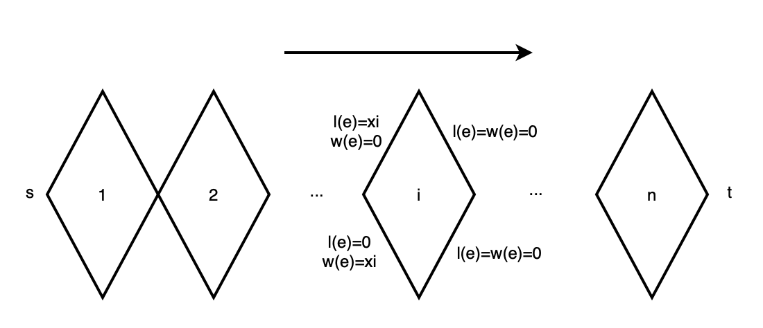

כאשר ה-partition נקבע לפי אם בוחרים לעבור בצלע העליונה או בצלע התחתונה של כל מעוין.

**בעיות מעבר ל- $NP$**

$$coNP=\left\{L \right| \overline{L}∈NP\}$$

דוגמא: $\overline{SAT}=\left\{φ \right| φ is CNF that cannot be satisfied\}$ (לא בדיוק)

הבחנה: $P⊆coNP$

$L∈P→\overline{L}∈P→\overline{L}∈NP→L∈coNP$ (כי $P$ סגורה למשלים)

**שאלות פתוחות**

$P=coNP?$ (שקול לשאלה האם $P=NP?$)

$$NP=coNP?$$

$$NP∩coNP=P?$$

**הגדרה**

שפה $L$ היא $coNP$ שלמה אם:

$L∈coNP$

$∀L^{'}∈coNP, L^{'}≤_{p}L$

**טענה:**

$$\overline{L}∈NPC⇔L is coNP complete$$

הוכחה:

$$\overline{L}∈NPC→\overline{L}∈NP→L∈coNP$$

**טענה**

תהי $L^{'}∈coNP$

$L^{'}∈coNP→\overline{L^{'}}∈NP→\overline{L^{'}}≤_{p}L→L^{'}≤_{p}L$

מסקנה: $SAT$ היא $coNP$ שלמה

**הגדרה**

$$EXP≜\left\{L \right| ∃TM M for L with time complexity of O\left(2^{n^{c}}\right) for some c\}$$

ומתקיים:

$$P⊆NP⊆EXP⊆R$$

**שאלה פתוחה: $NP=EXP?$**

**משפט**

קיימת $L∈R\backslash P$

הוכחה:

נתאר מ״ט $U$ כך שהשפה שלה $L≜L(U)$ מקיימת את הדרוש.

רעיון: לכסון. נראה ש- $L(U)$ שונה מ- $L(M)$ לכל $M$ מ״ט פולינומית.

על קלט :

1. מפרשת את $x$ בצורה הבאה: $x=1^{k}0〈M〉$ ( $k$– מספר ה-1׳ים עד ה-0 הראשון).

אם אי אפשר, דוחה.

2. נריץ את $M$ על $x$ למשך $2^{k}$ צעדים. בפועל נריץ מ״ט אוניברסלית עם מונה.

אם $M$ עצרה, נקבל או נדחה ההפך מממנה.

אחרת, אם $M$ לא עצרה $U$ עוצרת (שזה מה שחשוב) ודוחה.

חידוד: אם $M$ רצה זמן $t$ אז $U$ כמ״ט אוניברסלית רצה $O(t^{2})$

מתקיים:

$U$ עוצרת לכל קלט ולכן $L≜L(U)∈R$– זה החלק הקל.

נניח בשלילה ש- $L∈P$ כלומר קיימת מ״ט $M$ הרצה זמן $p(\left|x\right|)$ ומקבלת את $L=L(U)$.

נבחר $k$ המקיים: $2^{k}≥p(k+1+\left|〈M〉\right|)$

נתבונן בריצת $U$ על הקלט $x=1^{k}0〈M〉$.

מתקיים ש- $2^{k}≥p(\left|x\right|)$ ולכן $U$ מריצה את $M$ למשך מספיק צעדים כך ש- $M$ תעצור

לכן $M,U$ לא מסכימות על $x$

לכן $L\left(M\right)≠L$

קיבלנו סתירה ולכן הנחת השלילה לא נכונה.

מסקנה 1: קיימת $L^{'}∈R\backslash EXP$

מסקנה 2: קיימת $L∈EXP\backslash P$

מסקנה 3: $P⊆NP⊆EXP⊆R$ אבל לפחות $P≠EXP$